# formant v2: módulos

En este capítulo se analizarán los distintos módulos que integran el Formant V2.

Para cada módulo se detallarán las modificaciones realizadas (en caso de haberlas) y se dará referencia del capítulo que recoge la información del módulo en cuestión en el documento original del formant (*ElektorFormantMusicSynthesiser.pdf*).

Las mejoras introducidas han dotado al Formant V2 de una mayor capacidad y versatilidad de utilización pero **siempre manteniendo intacta la esencia del diseño original**, esto es, la generación de un sonido puramente analógico que es la característica más importante de este sintetizador de música tan especial.

## módulo interfaz de teclado

Documentación original ***ElektorFormantMusicSynthesiser.pdf***: Capítulo **3**

Con el fin de dotar al Formant V2 de una mayor capacidad de control y versatilidad, se ha optado por sustituir el teclado clásico original por una interfaz MIDI.

Las ventajas de esta modificación son evidentes,

* Posibilidad de utilización de un moderno teclado MIDI.
* Integración del Formant V2 en un sistema de generación de música por ordenador.

La siguiente figura ilustra el interfaz propuesto,

INTERFACE TECLADO ORIGINAL FORMANT

KOV

GATE

MIDI IN

MIDI THRU

CONTROLADOR

MIDI

KBV

GATE

C

E

B

D

Figura 1. Diagrama de la interfaz de teclado MIDI

**Nota:**

Los puntos B, C, D y E son las señales correspondientes en el esquema de la interfaz de teclado original del formant.

Este hecho sin embargo plantea diversos problemas técnicos.

En el diseño original del Formant se utilizó un teclado SKA de 37 teclas (3octavas) en el cual cada tecla accionaba dos “pulsadores” independientes, uno es utilizado para la generación de una cierta tensión correspondiente a la tecla pulsada (señal KOV que posteriormente controlaba los VCOs y VCFs) y otro es utilizado en la generación del pulso que se utiliza para disparar diversos módulos que intervienen en el modelado del sonido (VCAs, ADSRs).

El primer paso para poder utilizar una señal MIDI será la implementación de una interfaz “MIDI 🡪 1V/Octava” que por un lado realice la interfaz MIDI con el exterior y por otro permita obtener las dos señales que generaba el teclado clásico del formant, esto es, la señal KBV y la señal GATE y que posteriormente se introducirán en el circuito original e interfaz de teclado el cual a su vez proporcionará las señales KOV y GATE al resto de módulos.

Otra consideración en el diseño es que como se ha comentado, el teclado original del formant disponía de 3 octavas, pero en la actualidad es difícil encontrar teclados MIDI con tres octavas por lo que se ha optado por ampliar la capacidad total del teclado a 4 octavas.

### señal kbv

El Formant es un sintetizador de tecnología “*1V / Octava*”, esto significa que para cada aumento de 1V en la entrada, la frecuencia de salida aumentará en una octava (es decir, en un factor de 2).

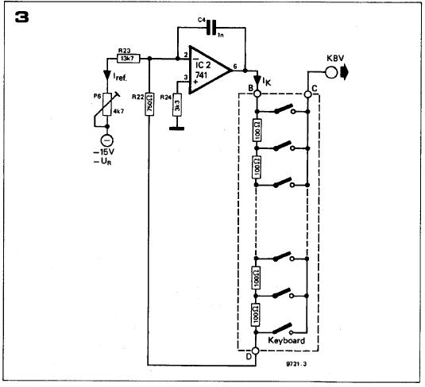

Cada octava tiene 12 semitonos por lo que obtenemos 1V/12 = 83,3mV por semitono, en el diseño original del Formant esta tensión se consigue mediante un divisor de tensión por el que circula una corriente constante (ver figura 3, en el capítulo 2 de la documentación original), de esta forma además se consigue que en caso de pulsar dos o más teclas simultáneamente bien accidentalmente o intencionadamente, solo se obtenga la nota de la tecla más grave, obteniendo así la característica de teclado monofónico del Formant.

Figura 2. Fig.3, capítulo 2, doc. Formant original

El circuito original del Formant que genera la señal KBV (ver figura 3, en el capítulo 2 de la documentación original) debe ser modificado de acuerdo al nuevo requerimiento de funcionamiento, el circuito resultante es el mostrado en el documento *Modulos->INTERFACE-TECLADO->Hw->Formant_V2_Teclado.pdf*. Este documento no se reproduce aquí debido al tamaño del mismo.

Como se puede apreciar, solamente se han sustituido los contactos de las teclas del teclado por unos “interruptores” analógicos (circuitos integrados 4051) que conforman un multiplexor analógico de 49 entradas, una por cada tecla, y una única salida, la señal KBV.

Como se ha comentado anteriormente, el nuevo teclado se ha expandido a 4 octavas, por lo cual el multiplexor analógico tiene 49 entradas.

Este multiplexor está controlado por el circuito que realiza la interfaz MIDI con el teclado y que está basado en un microprocesador de tipo *Arduino*, (plataforma Open Source de hardware), concretamente el modelo Arduino Nano.   
En efecto el circuito de control MIDI recibirá los comandos MIDI determinará qué tecla se ha pulsado y generará el código correspondiente a esta tecla utilizando los bits D0…D5 que finalmente seleccionarán la tensión correspondiente en la salida de

del multiplexor, esta tensión será tomada como señal KBV que se envía al circuito de interfaz del teclado clásico del formant.

De esta forma el funcionamiento original del Formant no se habrá visto afectado y sin embargo se obtendrá la mejora obvia de utilización de un teclado MIDI.

### señal gate

La segunda señal que se debe obtener del teclado es la denominada GATE, esto es un pulso de tensión que se genera cuando se pulsa una tecla en el teclado y que es utilizado como señal de disparo de diversos módulos del Formant (ADSR, VCAs, VCFs etc).

Esta señal que en el formant original la genera el segundo pulsador asociado a cada tecla y que se obtenía en los puntos A y E del teclado será generada directamente desde el circuito de interfaz MIDI e inyectada en el punto E (GATE) del circuito de interfaz de teclado original.

### interfaz midi

La interfaz MIDI esta implementada utilizando un microcontrolador de tecnología *openSource* de Arduino, concretamente el modelo Arduino Nano.

Este microcontrolador recibe la señal MIDI-IN, decodifica los mensajes que se pueden utilizar para el control del Formant V2 y genera las señales correspondientes.

El canal MIDI que se asigna al formant deberá ser fijado con los microinterruptores de configuración dispuestos a tal efecto.

Finalmente existe un pulsador de TEST para tareas de depuración y comprobación, de funcionamiento de este interfaz, para activar el modo test se deberá seguir la siguiente operativa:

* Conectar el microcontrolador (utilizando el conector USB el mismo) con un ordenador (PC, portátil etc).

**Atención:**

Dependiendo de la versión de sistema operativo, es posible que sea necesario instalar determinados drivers, en este caso visitar el sitio web oficial de Arduino,

*https://www.arduino.cc/en/Guide/Windows#*

* Mantener pulsado el pulsador de TEST mientras se conecta el Formant V2 (power ON), al hacerlo y tras el arranque del microcontrolador, el Led de “señal MIDI” parpadeará indicando que se ha entrado en el modo test.
* Utilizar un programa de tipo *Monitor Serie* convencional para poder recibir la información enviada por el microcontrolador, seleccionando el puerto serie que ha montado el cable utilizado, normalmente estos puertos serie se reconocen porque si identifican con un valor COM distinto de COM1 o COM2 (puede ser COM3, COM4 o mayor).

**Importante:**

Se debe seleccionar una velocidad de transmisión en el programa monitor de **31250 Bps** debido a que es la velocidad de operación del interfaz MIDI.

**No** todos los terminales serie permiten seleccionar esta velocidad por lo que dicho programa deberá tener la posibilidad de elegir esta velocidad.

Una vez establecida la comunicación entre el interfaz MIDI y el ordenador, se deberá recibir en el programa terminal un texto similar a este,

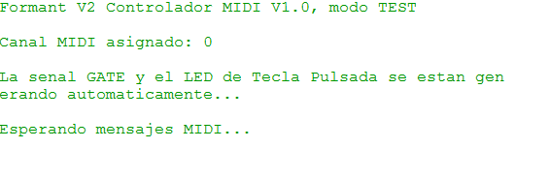

Ahora, si se reciben mensajes MIDI, estos NO se ejecutarán sino que la información relativa a los mismos será decodificada y enviada al programa terminal, como por ejemplo,

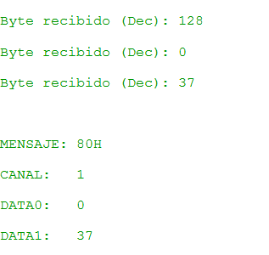

La interfaz MIDI del Formant V2 no solo permite controlar el teclado, respondiendo a los mensajes *Note ON* y *Note OFF* sino que también soporta las siguientes funciones:

* Control de volumen general del canal.

Mensaje MIDI **Control Change (cambio de control)**, **Control Change 7: Volumen**

Este mensaje MIDI permite ajustar el volumen general de salida del Formant V2, que está situado en el Módulo COM, consultar el apartado 2.2 para más información.

Por último, las señales KBV y GATE generadas desde la interfaz MIDI alimentarán el circuito de interfaz de teclado original del formant que está recogido en el capítulo 2, figura 10 y que se muestra a continuación,

Eliminado

X

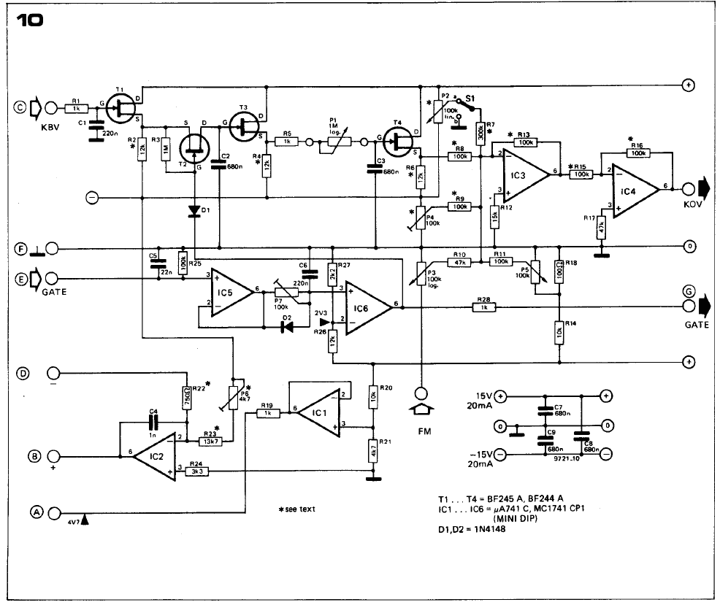

El esquema eléctrico completo de la nueva interfaz se muestra en “*Modulos->INTERFACE-TECLADO->Hw->Formant_V2_Teclado.pdf”*

## módulo fuente de alimentación

Documentación original ***ElektorFormantMusicSynthesiser.pdf***: Capítulo **3**

La fuente de alimentación del formant no ha sufrido ningún cambio respecto del diseño original.

Se trata de una fuente de alimentación con tres salidas +5V, +15V y -15V muy estables y precisas siendo el diseño perfectamente válido para la nueva versión.

## Modulo vco

Documentación original ***ElektorFormantMusicSynthesiser.pdf***: Capítulos **4** y **5**

## modulo vcf

Documentación original ***ElektorFormantMusicSynthesiser.pdf***: Capítulo **6**

## modulo vcf 24dB

Documentación original ***ElektorFormantMusicSynthesiser.pdf***: Capítulo **7**

## modulo rfm

Documentación original ***ElektorFormantMusicSynthesiser.pdf***: Capítulo **8**

## adsr

Documentación original ***ElektorFormantMusicSynthesiser.pdf***: Capítulo **9**

El formant incorpora módulos ADSR para la generación de envolventes destinados a modular las señales suministradas desde los VCFs y también para el control del VCA.

En una implementación “clásica” del formant se necesitarían al menos dos módulos ADSR con el fin de lograr la mayor versatilidad posible, uno se destinaría a modular las señales de los VCOs y VCFs y otro para el control del módulo VCA.

En el Formant V2 se propone la implementación de un ADSR DUAL, es decir de un único circuito que soportará dos módulos ADSR totalmente independientes con características idénticas a los ADSR originales del formant.

Para el diseño de este módulo ADSR se utilizará tecnología basada en microprocesador, de igual manera que se ha utilizado para la nueva interfaz de teclado.

Es importante destacar que la versión dual propuesta no incluye ninguna “ventaja” significativa con respecto al circuito ADSR original sino que es más bien una actualización del diseño original adaptándolo a las nuevas tecnologías basadas en microprocesador y si hubiera que destacar alguna ventaja de esta actualización del diseño con respecto al original podríamos hacer hincapié en una reducción de tamaño del circuito y mayor precisión en los tiempos de control pero realmente estas mejoras no afectan significativamente al rendimiento general del circuito por lo que en suma se puede optar por la versión original, construyendo dos módulos ADSR o por esta nueva versión que incluye estos dos módulos en una sola placa de circuito, en ambos casos el resultado será el mismo.

Hecha esta puntualización y centrándonos en el nuevo diseño, indicar que el modelo de microprocesador elegido para el diseño de este módulo es el Arduino Nano (el mismo que el utilizado en la nueva interfaz de teclado) y sustituirá la parte de “control” que en el circuito original del formant generaba los diversos tramos de la envolvente (ATTACK, DECAY, SUSTAIN y RELEASE), dejando la parte de generación de las tensiones que implementan los tramos de la envolvente exactamente como estaba en el diseño original.

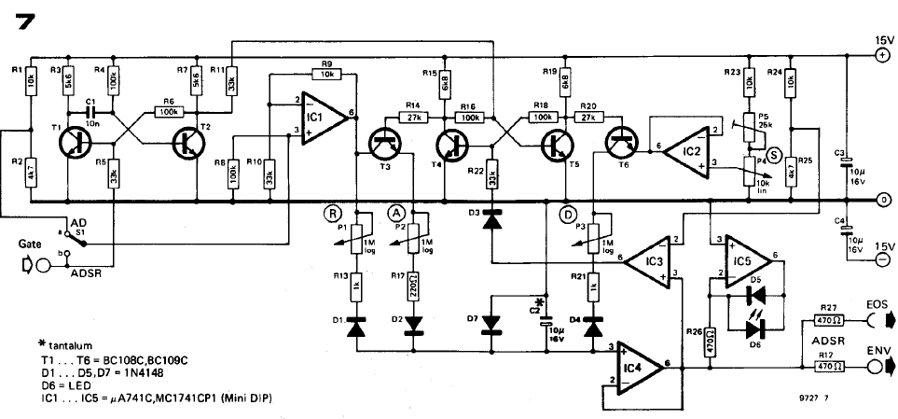

**Figura 3. Módulo ADSR original del Formant**

Capítulo 9 en documentación original del formant**.**

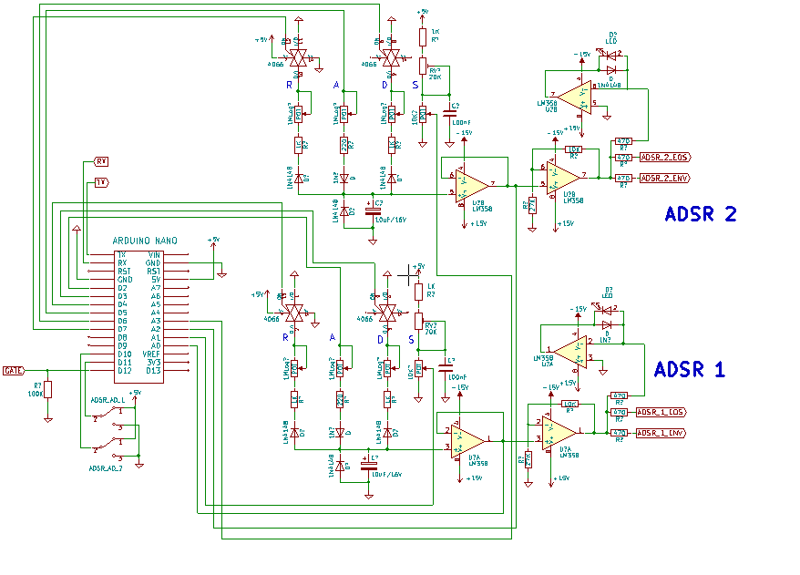

**Figura 4. Módulo ADSR en Formant V2.**

Disponible en la carpeta Modulos->ADSR del proyecto.

## modulo vca

Documentación original ***ElektorFormantMusicSynthesiser.pdf***: Capítulo **10**

## módulo lfoS

Documentación original ***ElektorFormantMusicSynthesiser.pdf***: Capítulo **11**

## módulo noise

Documentación original ***ElektorFormantMusicSynthesiser.pdf***: Capítulo **11**

## módulo com

Documentación original ***ElektorFormantMusicSynthesiser.pdf***: Capítulo **12**

El módulo denominado COM (**C**ontrol and **O**utput **M**odule) representa la “etapa” final de salida del formant, implementando una salida directa y otra a través de un control de tono con ajuste *bass, middle, trebble* y volumen, con una salida final amplificada para cascos.

Este módulo también permite monitorizar el estado de las tensiones de alimentación, así como las señales de gate y xx.

El módulo COM tiene un ajuste de volumen, que se realiza mediante dos potenciomentros que permiten ajustar el volumen de la salida general.

Con el fin de poer ajustar este volumen tanto de forma manual (caso del módulo COM original) como vía MIDI se ha realizado la siguiente modificación en el circuito,

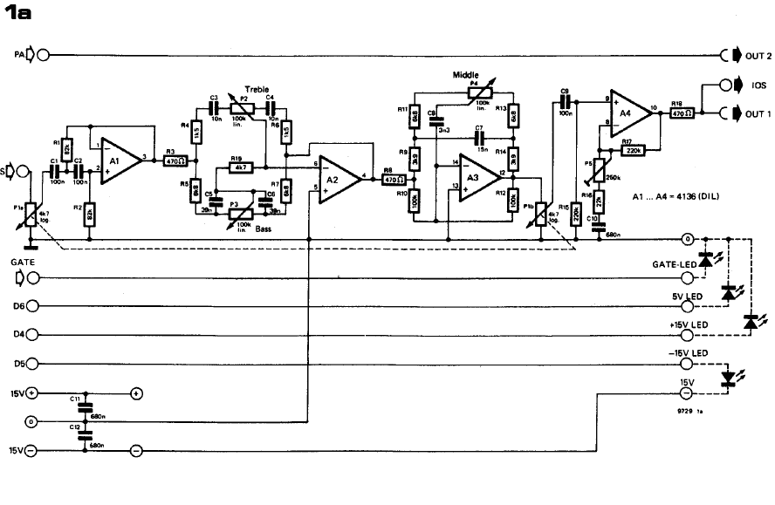

Figura 5. Módulo COM original del Formant.

C*apítulo 12 en documentación original del formant.*

Figura 6. Módulo COM en Formant V2.